
成绩：

实 验 报 告

课程名称： | Java实验
实验项目： | 组合和继承的矩形类
姓 名： | 时建伟
专 业： | 计算机科学与技术
班 级： | 计算机19-5班
学 号： | 1904010518

计算机科学与技术学院
实验教学中心

2021 年 4 月 27 日

实验项目名称：组合和继承的矩形类

- 实验目的
掌握组合类的概念、定义，理解代码重用的概念和重用方法，能对组合类的对象进行操作。让学生掌握对象的组合以及参数的传递。理解继承的概念，掌握实现继承的方式，进一步理解代码重用的概念和方法，能对子类的对象进行操作。
巩固如下知识点：
1.子类与父类；
2.子类与对象；
3.成员变量的隐藏与方法重写；
4.super关键字；
5.final关键字。

二、实验内容
题目1：点类和矩形类
定义点类和矩形类，将矩形类定义成组合类，生成矩形类的对象并对对象进行操作。计算矩形的周长和面积。（边长：6 和7；15和25）

题目2：家中的电视
编写一个JAVA应用程序，模拟家庭买一台电视，即家庭将电视作为自己的一个成员，通过调用一个方法将某个电视的引用传递给自己的电视成员。
具体要求如下：
  - 有三个源文件：TV.java、Family.java和MainClass.java，其中TV.java中的TV类负责创建“电视”对象，Family.java中的Family类负责创建“家庭”对象，MainClass类是主类。
  - 在主类main（）方法中首先使用TV类创建一个对象haierTV，然后使用Family类再创建一个对象zhangsanFamily，并将先前TV类的实例haierTV的引用传递给zhangsanFamily对象的成员变量homeTV。

Family类组合TV类的实例的UML图如下所示：
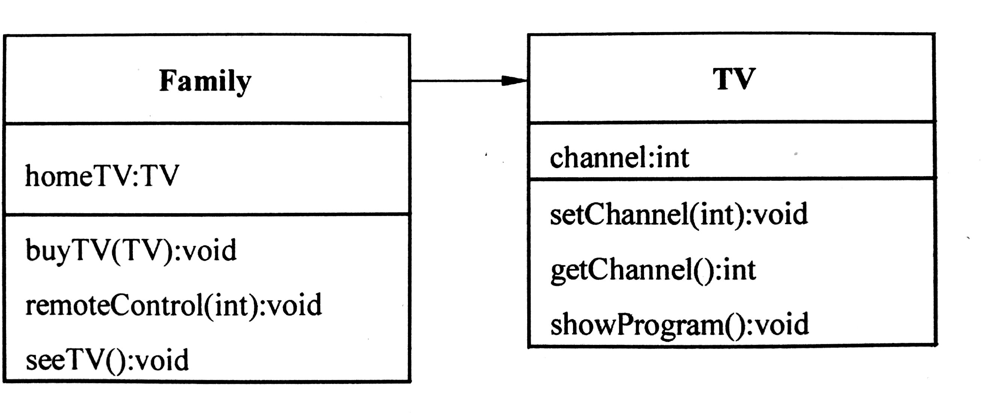

题目3：三角形、梯形和圆形的类封装
编写一个应用程序，该程序中具有三个类：Trangle，Lader和Circle，分别描述三角形、梯形和圆形。具体要求如下：
Trangle类具有类型为double的三个边，以及周长、面积属性，Trangle类具有返回周长、面积以及修改三个边的功能。Trangle类还有一个Boolean型的属性，用来判断三个数能否构成一个三角形。
Laderlei具有类型为double的上下底、高、面积属性，具有返回面积的功能。
Circle类具有类型为double的半径、周长和面积属性，具有返回周长、面积的功能。

题目4：中国人、北京人和美国人
编写程序模拟中国人、美国人是人，北京人是中国人。除主类外，程序中还有4个类：People、ChinaPeople、AmericanPeople和BeijingPeople类。在模板中添加适当的语句，以达到要求。如果子类可以继承父类的方法，子类就有权利重写这个方法，子类通过重写父类的方法可以改变方法的具体行为。方法重写时一定要保证方法的名字、类型、参数个数和类型同父类的某个方法完全相同，只有这样，子类继承的这个方法才被隐藏。子类在重写方法时，不可以将实例方法更改成类方法；也不可以将类方法更改为实例方法，即如果重写的方法是static方法，static关键字必须要保留；如果重写的方法是实例方法，重写时不可以用static修饰方法。

题目5：实例成员与类成员
按程序模板的要求编写源文件，要特别注意程序的输出结果，并能正确解释输出的结果。

- 实验结果及总结

题目1：点类和矩形类
package second;
/**
* @User :ASUS
* @Date :2021/4/26-04-26-18:06
*/
class Point{
int x;
int y;
Point() {
}
Point(int x, int y) {
this.x = x;
this.y = y;
}
}
class Rectangle {
int getPerimeter(Point p){
return 2*(p.x+p.y);
}
int getArea(Point p){
return p.x*p.y;
}
}
public class PointsandRectangles {
public static void main(String[] args) {
Point p1 = new Point(6, 7);
Point p2 = new Point(15, 25);
Rectangle r = new Rectangle();
System.out.println("面积："+r.getArea(p1));
System.out.println("周长："+r.getPerimeter(p1));
System.out.println("面积："+r.getArea(p2));
System.out.println("周长："+r.getPerimeter(p2));
}
}

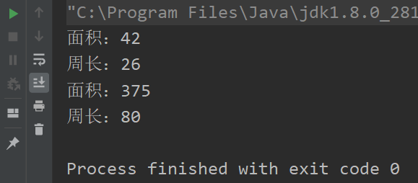

题目2：家中的电视
package second;
/**
* @User :ASUS
* @Date :2021/4/26-04-26-21:11
*/
class TV {
int channel; //电视频道
void setChannel (int m){
if(m>=1){
channel=m;
}
}
int getChannel(){
return channel;
}
void showProgram(){
switch(channel){
case 1: System.out.println("综合频道");
break;
case 2: System.out.println("经济频道");
break;
case 3: System.out.println("文艺频道");break;
case 4: System.out.println("国际频道");break;
case 5: System.out.println("体育频道");break;
default: System.out.println("不能收看"+channel+ "频道");
}
}
}
class Family {
TV homeTV;
void buyTV(TV tv){
homeTV=tv;//将参数tv赋值给homeTV
}
void remoteControl(int m){
homeTV.setChannel(m);
}
void seeTV(){
homeTV.showProgram();//homeTV调用showProgram()方法
}
}
public class TVofFamily {
public static void main(String args[]){
TV haierTV=new TV();
//haierTV调用setChannel(int m),并向参数m传递5
haierTV.setChannel(5);
System.out.println("haierTV的频道是"+haierTV.getChannel());
Family zhangsanFamily=new Family();
//zhangsanFamily调用void buyTV(TV tv)方法，并将haierTV传递给参数TV
zhangsanFamily.buyTV(haierTV);
System.out.println("zhangsanFamily开始看电视节目");
zhangsanFamily.seeTV();
int m=2;
System.out.println("zhangsanFamily将电视更换为"+m+"频道");
zhangsanFamily.remoteControl(m);
System.out.println("haierTV的频道是"+haierTV.getChannel());
System.out.println("zhangsanFamily再看电视节目");
zhangsanFamily.seeTV();
}
}

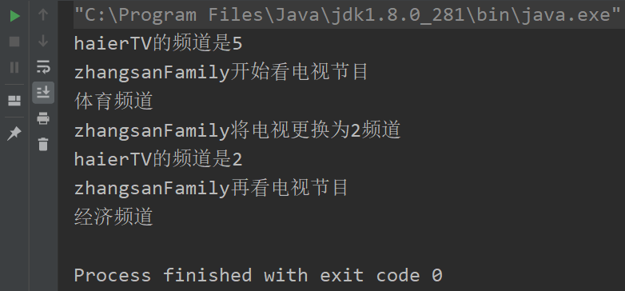

题目3：三角形、梯形和圆形的类封装
package second;
/**
* @User :ASUS
* @Date :2021/4/26-04-26-21:21
*/
class Trangle
{
double sideA,sideB,sideC,area,length;
boolean boo;
public Trangle(double a,double b,double c)
{
//参数a,b,c分别赋值给sideA,sideB,sideC
sideA=a;
sideB=b;
sideC=c;
if(a+b>c && a+c>b && b+c>a && a-b<c && a-c<b && b-c<a && b-a<c && c-a<b && c-b<a) {//a,b,c构成三角形的条件表达式
boo= true ;//给boo赋值。
}else{
boo = false ;//给boo赋值。
}
}
double getLength()
{
return sideA+sideB+sideC; //方法体，要求计算出length的值并返回
}
public double getArea()
{
if(boo)
{
double p=(sideA+sideB+sideC)/2.0;
area=Math.sqrt(p*(p-sideA)*(p-sideB)*(p-sideC)) ;
return area;
}
else
{
System.out.println("不是一个三角形,不能计算面积");
return 0;
}
}
public void setABC(double a,double b,double c)
{
sideA=a;
sideB=b;
sideC=c; //参数a,b,c分别赋值给sideA,sideB,sideC
if(a+b>c && a+c>b && b+c>a && a-b<c && a-c<b && b-c<a && b-a<c && c-a<b && c-b<a) //a,b,c构成三角形的条件表达式
{
boo= true ;//给boo赋值。
}else
{
boo = false ;//给boo赋值。
}
}
}
class Lader
{
double above,bottom,height,area;
Lader(double a,double b,double h)
{
//方法体，将参数a,b,c分别赋值给above,bottom,height
above = a;
bottom = b;
height = h;
}
double getArea()
{
return ((above+bottom)*height/2);//方法体，,要求计算出area返回
}
}
class Circle
{
double radius,area;
Circle(double r)
{
radius = r ;//方法体
}
double getArea()
{
return Math.PI*radius*radius;//方法体，要求计算出area返回
}
double getLength()
{
return 2*Math.PI*radius;//getArea方法体的代码,要求计算出length返回
}
void setRadius(double newRadius)
{
radius=newRadius;
}
double getRadius()
{
return radius;
}
}
public class WrapperClass
{
public static void main(String args[])
{
double length,area;
Circle circle=null;
Trangle trangle;
Lader lader;
circle = new Circle(10);//创建对象circle
trangle = new Trangle(3,4,5);//创建对象trangle。
lader = new Lader(3,5,2);//创建对象lader
length = circle.getLength();// circle调用方法返回周长并赋值给length
System.out.println("圆的周长:"+length);
area = circle.getArea();// circle调用方法返回面积并赋值给area
System.out.println("圆的面积:"+area);
length = trangle.getLength();// trangle调用方法返回周长并赋值给length
System.out.println("三角形的周长:"+length);
area = trangle.getArea();// trangle调用方法返回面积并赋值给area
System.out.println("三角形的面积:"+area);
area = lader.getArea();// lader调用方法返回面积并赋值给area
System.out.println("梯形的面积:"+area);
trangle.setABC(12,34,1);// trangle调用方法设置三个边，要求将三个边修改为12,34,1。
area = trangle.getArea();// trangle调用方法返回面积并赋值给area
System.out.println("三角形的面积:"+area);
length = trangle.getLength(); // trangle调用方法返回周长并赋值给length
System.out.println("三角形的周长:"+length);
}
}
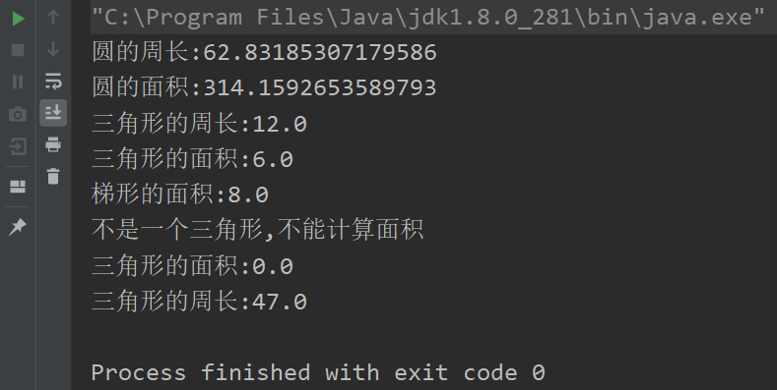

题目4：中国人、北京人和美国人
package second;
/**
* @User :ASUS
* @Date :2021/4/26-04-26-22:02
*/
class People {
protected double weight, height;
public void speakHello() {
System.out.println("yayawawa");
}
public void averageHeight() {
height = 173;
System.out.println("average height:" + height);
}
public void averageWeight() {
weight = 70;
System.out.println("average weight:" + weight);
}
}
class AmericanPeople extends People {
public void speakHello() {
System.out.println("How are you!");
}
public void averageHeight(){
height=170.78;
System.out.println("American average height："+height+" cm");
}
public void averageWeight(){
weight=65;
System.out.println("American average weight："+weight+" kg");
}
public void americanBoxing(){
System.out.println("直拳，勾拳,摆拳");
}
}
class ChinaPeople extends People{
public void speakHello() {
System.out.println("你好，吃了吗？");
}
//重写public void speakHello()方法，要求输出类似“你好，吃了吗”这样的
//汉语信息
public void averageHeight(){
height=168.78;
System.out.println("中国人的平均身高："+height+" 厘米");
}
//重写public void averageHeight()方法，要求输出类似
//“中国人的平均身高：168.78厘米”这样的汉语信息
public void averageWeight(){
weight=65;
System.out.println("中国人的平均体重："+weight+" 公斤");
}
//重写public void averageWeight()方法，
//要求输出类似“中国人的平均体重：65公斤”这样的汉语信息
public void chinaGongfu(){
System.out.println("坐如钟！站如松！睡如弓！");
}
//输出中国武术的信息，例如："坐如钟,站如松,睡如弓"等 }}class AmericanPeople extends People {【参考ChinaPeople.java编写程序】
}
class BeijingPeople extends ChinaPeople {
protected double weight, height;
public void speakHello() {
System.out.println("您好");
}
public void averageHeight() {
height = 178;
System.out.println("BeijingPeople average height:" + height);
}
public void averageWeight() {
weight = 75;
System.out.println("BeijingPeople average weight:" + weight);
}
public void beijingOpera(){
System.out.println("板眼，过门，挂儿");
}
}
public class ChineseBeijingandAmerican {
public static void main(String[] args) {
ChinaPeople chinaPeople = new ChinaPeople();
AmericanPeople americanPeople = new AmericanPeople();
BeijingPeople beijingPeople = new BeijingPeople();
chinaPeople.speakHello();
americanPeople.speakHello();
beijingPeople.speakHello();
chinaPeople.averageHeight();
americanPeople.averageHeight();
beijingPeople.averageHeight();
chinaPeople.averageWeight();
americanPeople.averageWeight();
beijingPeople.averageWeight();
chinaPeople.chinaGongfu();
americanPeople.americanBoxing();
beijingPeople.beijingOpera();
beijingPeople.chinaGongfu();
}
}

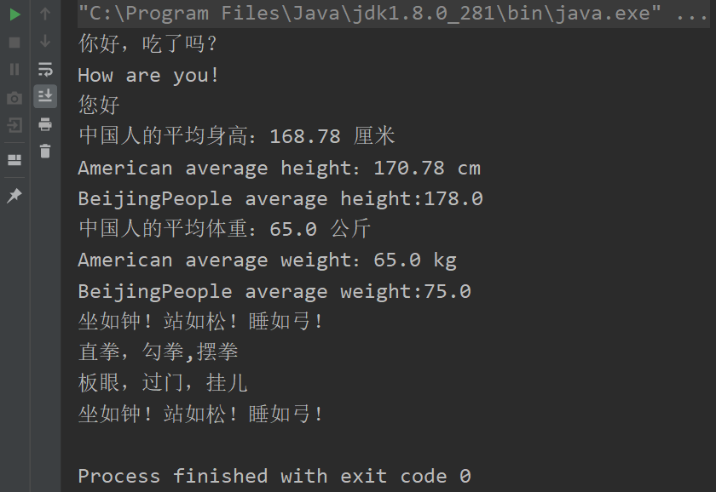

题目5：实例成员与类成员
package second;
import javax.swing.plaf.nimbus.State;
/**
* @User :ASUS
* @Date :2021/4/26-04-26-22:37
*/
class A {
float a; //声明一个float型实例变量a
static float b;//声明一个float型类变量b,即static变量b
void setA(float a) {
this.a = a; //将参数a的值赋值给成员变量a
}
void setB(float b) {
this.b = b; //将参数b的值赋值给成员变量b
}
float getA() {
return a;
}
float getB() {
return b;
}
void inputA() {
System.out.println(a);
}
static void inputB() {
System.out.println(b);
}
}
public class InstanceMemberandClassMember {
public static void main(String args[]) {
A.b = 100; //通过类名操作类变量b,并赋值100
A.inputB(); //通过类名调用方法inputB()
A cat = new A();
A dog = new A();
cat.setA(200); //cat调用方法setA(int a)将cat的成员a的值设置为200
dog.setB(400); //cat调用方法setB(int b)将cat的成员b的值设置为400
dog.setA(150); //dog调用方法setA(int a)将dog的成员a的值设置为150
dog.setB(300); //dog调用方法setB(int b)将dog的成员b的值设置为300
cat.inputA(); //cat调用inputA()。
cat.inputB(); //cat调用inputB()。
dog.inputA(); //dog调用inputA()。
dog.inputB(); //dog调用inputB()。
}
}

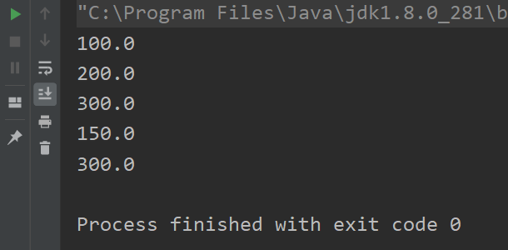
- 实验心得
通过本次实验，掌握了组合类的概念以及使用方法，能对组合类的对象进行操作。掌握了对象的组合以及参数的传递。理解继承的概念，掌握实现继承的方式，进一步理解代码重用的概念和方法，能对子类的对象进行操作。对子类与父类，对象之间的关系有了更深一步的理解，熟悉了super和final关键字的基础使用方法。

